**Informe de Avance Proyecto APT Semana 8**

**Nombres:** Diego Cortés, Diego Ormazábal, Claudia Romero, José Salvo

**Asignatura:** CAPSTONE

**Sección:** 003D

**Fecha de entrega:** 03-11-2024

**Profesor:** John Paul Barril Arenas

## 

Entregables 3

● Daily meetings 3

● Capturas 3

● Informe de avance 3

● Enlaces repositorios Github 3

**Segundo Sprint 4**

**Evidencias 7**

App móvil 7

Página web 9

Envío de correo con qr 9

Alerta de correo enviado 9

Correo con el qr enviado desde la página 10

Arquitectura 11

Daily Meetings 13

28-10-2024 13

29-10-2024 14

30-10-2024 15

31-10-2024 16

01-11-2024 17

02-11-2024 18

Repositorios Github 21

## 

# Entregables

## Daily meetings

## Capturas

## Informe de avance

## Enlaces repositorios Github

## 

# Segundo Sprint

| Identificador (ID) de la Historia | Alias | Enunciado de la Historia | Estado | Prioridad  1 a 10 | Dimensión / Esfuerzo |
| --- | --- | --- | --- | --- | --- |
| 18 | Resultados trivias | Como usuario administrador y Súper administrador, quiero ver las calificaciones generales según las respuestas del usuario, para saber si los usuarios están aprendiendo acerca de los animales | Completada | 10 | 6,3 |
| 20 | Realizar trivia | Como usuario visitante, quiero realizar una trivia, para obtener premios como recompensa por mis conocimientos acerca de los animale | Completada | 10 | 9,0 |
| 14 | Crear preguntas de trivia | Como usuario administrador y Súper administrador, quiero poder crear preguntas, para que los usuarios tengan preguntas para responder la trivia | Completada | 8 | 5,3 |
| 15 | Visualizar preguntas de trivia | Como usuario administrador y Super administrador, quiero visualizar las preguntas, para saber las preguntas que se encuentran en el sistema | Completada | 8 | 2,6 |
| 16 | Actualizar preguntas de trivia | Como usuario administrador y Super administrador, quiero poder modificar la pregunta de la trivia, para corregir errores, actualizar contenido y mejorar la calidad de las preguntas | Completada | 8 | 3,0 |
| 10 | Visualizar recompensa de trivia | Como usuario administrador y Super administrador, quiero poder ver una lista de todas las recompensas disponibles de la trivia, para revisar y gestionar las recompensas que se ofrecen a los usuarios | Completada | 7 | 3,6 |
| 11 | Crear recompensa de trivia | Como usuario administrador y Super administrador, quiero poder agregar una nueva recompensa para los usuarios que completen correctamente una trivia, para motivar y premiar a los usuarios por su conocimiento acerca de los animales | Completada | 7 | 4,0 |
| 40 | Visualizar recompensa del visitante | Como usuario administrador / usuario super administrador, quiero visualizar las distintas recompensas que han obtenido los visitantes, para saber qué recompensa se debe entregar a estos cuando vengan a reclamarlo | Completada | 7 | 3,0 |
| 41 | Reclamar recompensa del visitante | Como usuario administrador / usuario super administrador, quiero reclamar la recompensa del usuario, para gestionar la entrega de la recompensa del usuario | Completada | 7 | 3,0 |
| 26 | Apartado de recompensas trivia | Como usuario visitante, quiero acceder al apartado de recompensas de las trivias respondidas, para ver los premios que he obtenido y así poder reclamarlos | Completada | 7 | 2,3 |
| 12 | Actualizar recompensa de trivia | Como usuario administrador y Super administrador, quiero poder modificar los detalles de una recompensa existente, para ajustar el tipo, la cantidad o información acerca de la recompensa | Completada | 5 | 4,0 |
| 13 | Eliminar recompensa de trivia | Como usuario administrador y Super administrador, quiero poder eliminar una recompensa que ya no se ofrece, para asegurar que la lista de recompensas esté actualizada y libre de elementos obsoletos | Completada | 5 | 3,3 |
| 17 | Eliminar preguntas de trivia | Como usuario administrador y Super administrador, quiero eliminar las preguntas de la trivia, para quitar las preguntas obsoletas del sistema | Completada | 5 | 2,6 |
|  | CRUD Plantas | Como administrador, quiero tener acceso a un sistema CRUD para gestionar la información de las plantas, permitiendo crear, leer, actualizar y eliminar registros, con el objetivo de mantener actualizada y organizada la base de datos de las especies disponibles en la aplicación. | Completado | 5 |  |
|  | CRUD noticias | Como administrador, quiero tener acceso a un sistema CRUD para gestionar noticias, permitiéndome crear, leer, actualizar y eliminar publicaciones. Cada noticia debe incluir una imagen y una descripción, con el fin de mantener informados a los usuarios con contenido relevante y actualizado. | Completado | 5 |  |
|  | CRUD Eventos | Como administrador, quiero tener acceso a un sistema CRUD para gestionar eventos, permitiéndome crear, leer, actualizar y eliminar registros. | Completado | 5 |  |
|  | Gestión de usuarios | Como administrador, quiero tener acceso a una página de Gestión de Usuarios donde pueda visualizar la información detallada de cada usuario, para facilitar el seguimiento, control y administración de sus datos dentro del sistema. | Completado | 5 |  |
|  | Sistema de notificaciones | Como administrador, quiero tener acceso a un sistema de alertas donde pueda crear, programar y gestionar alertas que incluyan una imagen, descripción, audio y fecha de activación (inmediata o programada). Esto me permitirá comunicar información importante o emergente a los usuarios de manera oportuna y eficiente. | Por hacer | 5 |  |

# 

# Evidencias

## App móvil

Notificación al ver 5 animales.

## 

Formulario OIRS

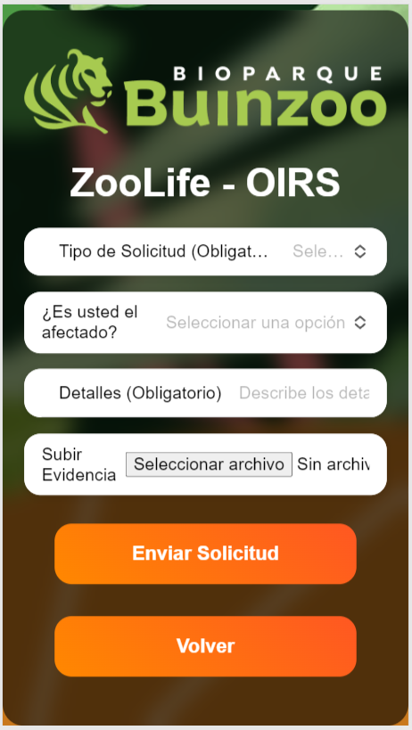

## 

## 

## Página web

### Envío de correo con qr

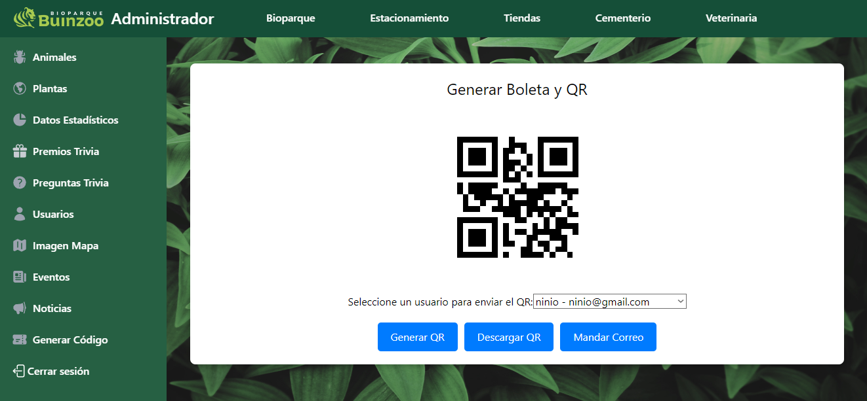

### Alerta de correo enviado

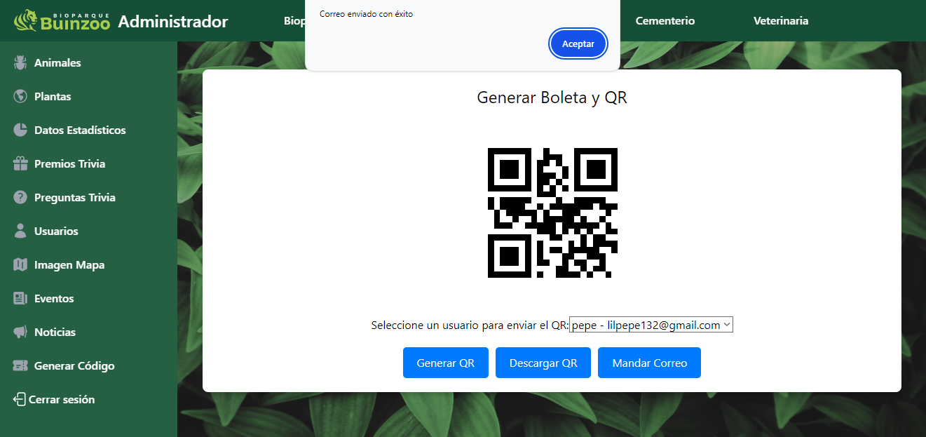

### Correo con el qr enviado desde la página

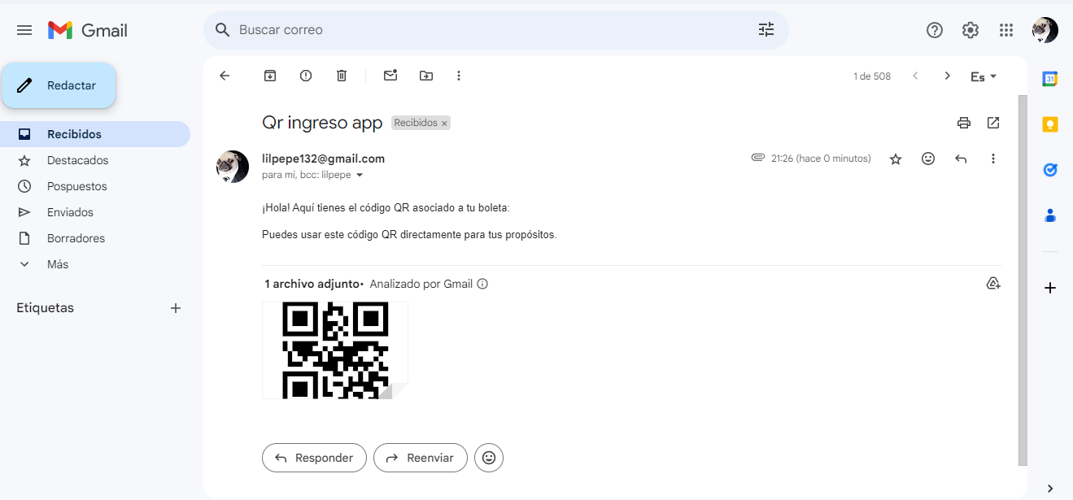

## 

## Arquitectura

Diagrama de casos de uso móvil

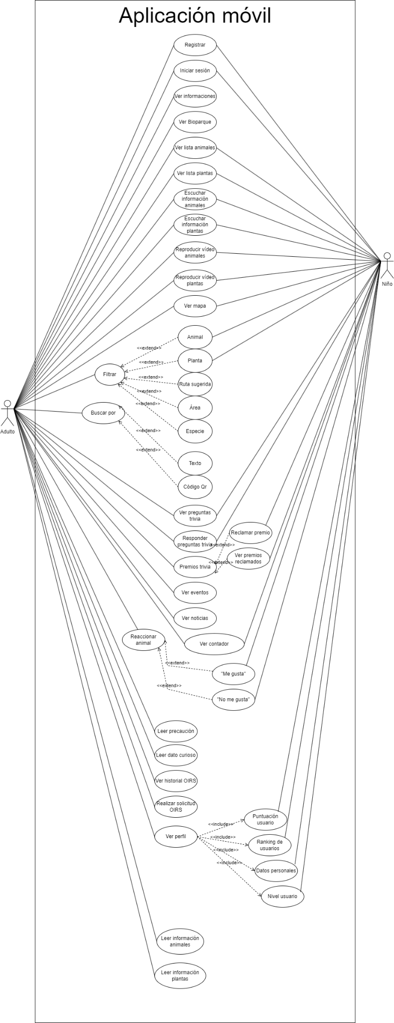

Diagrama de clases

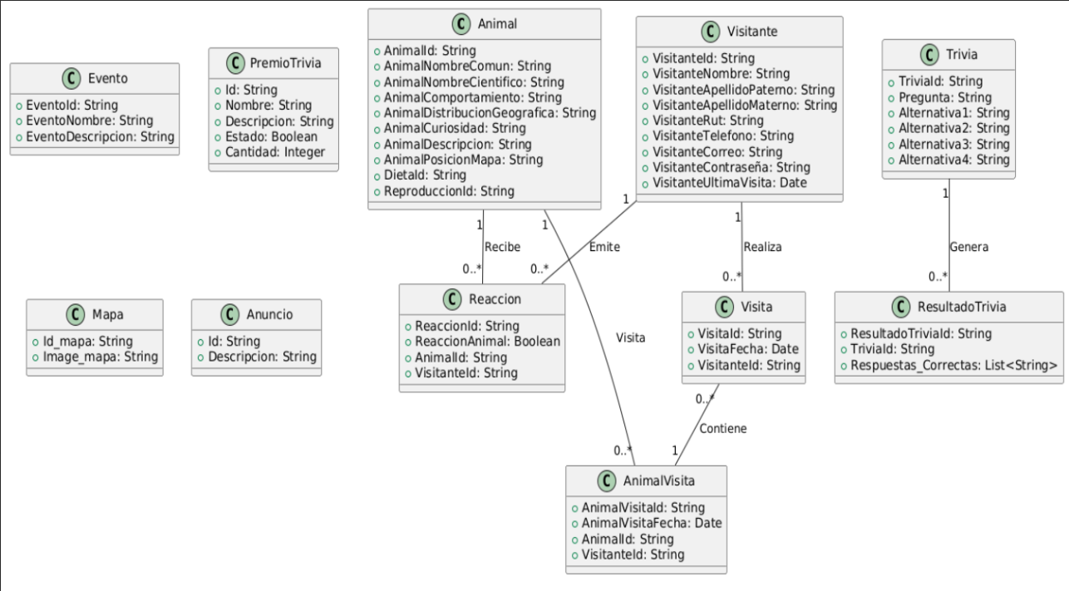

Diagrama de Componentes Móvil

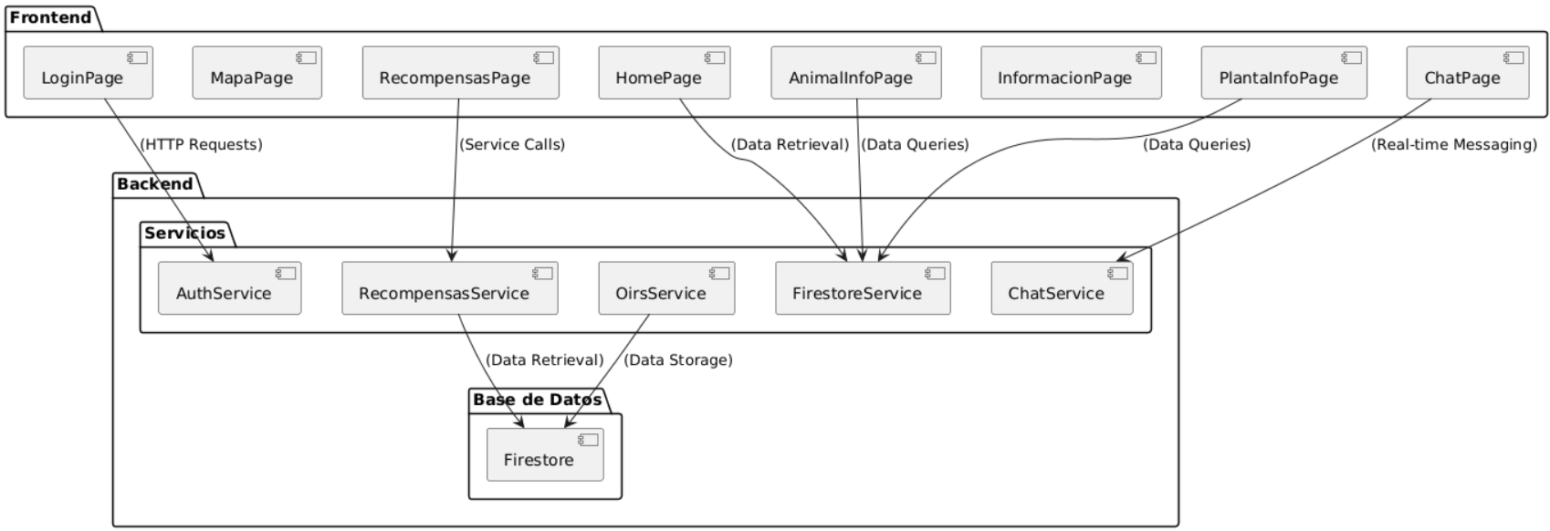

Diagrama de Despliegue Móvil

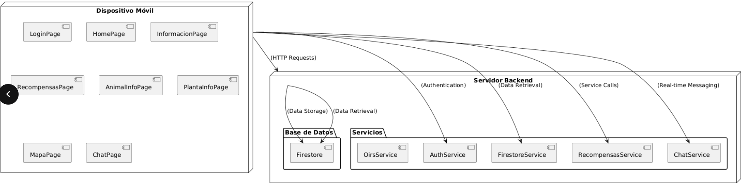

# 

# Daily Meetings

## 28-10-2024

**José Salvo:**

| **¿Qué hice ayer para mover el**  **Sprint Backlog?** | **¿Qué voy a hacer hoy para mover algo del Sprint Backlog?** | **¿Qué bloqueos o impedimentos tengo que me impiden mover algo del sprint Backlog?** |
| --- | --- | --- |
| Trate de implementar el mandar correos y notificaciones desde la página, y también guardar el token del móvil cuando se registre el usuario. | Voy a seguir avanzando para mandar los correos con el qr. | Se manda el correo, pero no se muestra la imagen del qr. |

**Diego Cortés:**

| **¿Qué hice ayer para mover el**  **Sprint Backlog?** | **¿Qué voy a hacer hoy para mover algo del Sprint Backlog?** | **¿Qué bloqueos o impedimentos tengo que me impiden mover algo del sprint Backlog?** |
| --- | --- | --- |
| Seguir mejorando la trivia. | Modificare el apartado de plantas en la sección de niños para que al hacer click en la imagen se muestra el video correspondiente. | Ninguno por el momento |

**Diego Ormazábal:**

| **¿Qué hice ayer para mover el**  **Sprint Backlog?** | **¿Qué voy a hacer hoy para mover algo del Sprint Backlog?** | **¿Qué bloqueos o impedimentos tengo que me impiden mover algo del sprint Backlog?** |
| --- | --- | --- |
| Buscar páginas de diseño para darle más estilo a la aplicación móvil. | Mejorar el estilo de la aplicación. | Por el momento ninguno. |

**Claudia Romero:**

| **¿Qué hice ayer para mover el**  **Sprint Backlog?** | **¿Qué voy a hacer hoy para mover algo del Sprint Backlog?** | **¿Qué bloqueos o impedimentos tengo que me impiden mover algo del sprint Backlog?** |
| --- | --- | --- |
| Realizar informe de avance. | Planificar los diagramas que se tendrán que ocupar, realizar consultas a los docentes. | Mi computadora no está funcionando. |

## 29-10-2024

**José Salvo:**

| **¿Qué hice ayer para mover el**  **Sprint Backlog?** | **¿Qué voy a hacer hoy para mover algo del Sprint Backlog?** | **¿Qué bloqueos o impedimentos tengo que me impiden mover algo del sprint Backlog?** |
| --- | --- | --- |
| Traté de avanzar para mandar el correo con el qr. | Voy a seguir avanzado en enviar el correo con el qr. | Se manda el correo, pero no se muestra la imagen del qr. |

**Diego Cortés:**

| **¿Qué hice ayer para mover el**  **Sprint Backlog?** | **¿Qué voy a hacer hoy para mover algo del Sprint Backlog?** | **¿Qué bloqueos o impedimentos tengo que me impiden mover algo del sprint Backlog?** |
| --- | --- | --- |
| Modifiqué el apartado de plantas en la sección de niños para que al hacer click en la imagen se muestra el video correspondiente. | Listar animales y plantas de 5 en 5. | Ninguno por el momento. |

**Diego Ormazábal:**

| **¿Qué hice ayer para mover el**  **Sprint Backlog?** | **¿Qué voy a hacer hoy para mover algo del Sprint Backlog?** | **¿Qué bloqueos o impedimentos tengo que me impiden mover algo del sprint Backlog?** |
| --- | --- | --- |
| Mejorar el estilo de la aplicación. | Obtener token al iniciar sesión y guardarlo en Firestore. | Nunca antes había realizado esto por lo que he tenido que estar viendo videos en youtube. |

**Claudia Romero:**

| **¿Qué hice ayer para mover el**  **Sprint Backlog?** | **¿Qué voy a hacer hoy para mover algo del Sprint Backlog?** | **¿Qué bloqueos o impedimentos tengo que me impiden mover algo del sprint Backlog?** |
| --- | --- | --- |
| Planificar los diagramas que se tendrán que ocupar, realizar consultas a los docentes. | Realizar diagrama de componentes y despliegue con la nueva arquitectura. | Mi computadora no está funcionando. |

## 30-10-2024

**José Salvo:**

| **¿Qué hice ayer para mover el**  **Sprint Backlog?** | **¿Qué voy a hacer hoy para mover algo del Sprint Backlog?** | **¿Qué bloqueos o impedimentos tengo que me impiden mover algo del sprint Backlog?** |
| --- | --- | --- |
| Deje que listen los usuarios con los correos para enviarles los correos, los cuales ya reciben el correo, pero no se enviar el qr | Tratar de arreglar para que cuando se mande el correo tambien se envíe el qr | Se manda el correo, pero no se muestra la imagen del qr. |

**Diego Cortés:**

| **¿Qué hice ayer para mover el**  **Sprint Backlog?** | **¿Qué voy a hacer hoy para mover algo del Sprint Backlog?** | **¿Qué bloqueos o impedimentos tengo que me impiden mover algo del sprint Backlog?** |
| --- | --- | --- |
| Listar animales y plantas de 5 en 5. | Ver la arquitectura del proyecto. | Ninguno por el momento. |

**Diego Ormazábal:**

| **¿Qué hice ayer para mover el**  **Sprint Backlog?** | **¿Qué voy a hacer hoy para mover algo del Sprint Backlog?** | **¿Qué bloqueos o impedimentos tengo que me impiden mover algo del sprint Backlog?** |
| --- | --- | --- |
| Intentar obtener token al iniciar sesión y guardarlo en Firestore. | Obtener token del usuario al iniciar sesión y guardarlo en Firestore. | Por el momento ninguno. |

**Claudia Romero:**

| **¿Qué hice ayer para mover el**  **Sprint Backlog?** | **¿Qué voy a hacer hoy para mover algo del Sprint Backlog?** | **¿Qué bloqueos o impedimentos tengo que me impiden mover algo del sprint Backlog?** |
| --- | --- | --- |
| Realizar diagrama de componentes y despliegue con la nueva arquitectura. | Ajustar detalles para la presentación. | Mi computadora no está funcionando. |

# 

## 31-10-2024

**José Salvo:**

| **¿Qué hice ayer para mover el**  **Sprint Backlog?** | **¿Qué voy a hacer hoy para mover algo del Sprint Backlog?** | **¿Qué bloqueos o impedimentos tengo que me impiden mover algo del sprint Backlog?** |
| --- | --- | --- |
| Traté de arreglar para que cuando se mande el correo tambien se envíe el qr. | Voy a seguir investigando para mandar correctamente la imagen al correo. | Se manda el correo, pero no se muestra la imagen del qr. |

**Diego Cortés:**

| **¿Qué hice ayer para mover el**  **Sprint Backlog?** | **¿Qué voy a hacer hoy para mover algo del Sprint Backlog?** | **¿Qué bloqueos o impedimentos tengo que me impiden mover algo del sprint Backlog?** |
| --- | --- | --- |
| Ver la arquitectura del proyecto. | Mejorar el diseño del perfil del niño. | Ninguno por el momento. |

**Diego Ormazábal:**

| **¿Qué hice ayer para mover el**  **Sprint Backlog?** | **¿Qué voy a hacer hoy para mover algo del Sprint Backlog?** | **¿Qué bloqueos o impedimentos tengo que me impiden mover algo del sprint Backlog?** |
| --- | --- | --- |
| Obtener el token del usuario al iniciar sesión en la aplicación móvil. | Mostrar notificación al usuario cuando haya visto los 5 animales necesarios para realizar la trivia. | Tengo problemas con el plugin para mostrar las notificaciones, por lo que no está funcionando el requerimiento. |

**Claudia Romero:**

| **¿Qué hice ayer para mover el**  **Sprint Backlog?** | **¿Qué voy a hacer hoy para mover algo del Sprint Backlog?** | **¿Qué bloqueos o impedimentos tengo que me impiden mover algo del sprint Backlog?** |
| --- | --- | --- |
| Ajustar detalles para la presentación. | Realizar diagramas de caso de uso de app móvil. | Mi computadora no está funcionando. |

## 01-11-2024

**José Salvo:**

| **¿Qué hice ayer para mover el**  **Sprint Backlog?** | **¿Qué voy a hacer hoy para mover algo del Sprint Backlog?** | **¿Qué bloqueos o impedimentos tengo que me impiden mover algo del sprint Backlog?** |
| --- | --- | --- |
| Investigue acerca de como enviar imagenes por correo, pero no me sirvio de mucho | Investigar para enviar imágenes como archivo adjunto | Se manda el correo, pero no se muestra la imagen del qr. |

**Diego Cortés:**

| **¿Qué hice ayer para mover el**  **Sprint Backlog?** | **¿Qué voy a hacer hoy para mover algo del Sprint Backlog?** | **¿Qué bloqueos o impedimentos tengo que me impiden mover algo del sprint Backlog?** |
| --- | --- | --- |
| Mejoré el diseño del perfil de niño. | Mejorar el diseño del home | Ninguno por el momento. |

**Diego Ormazábal:**

| **¿Qué hice ayer para mover el**  **Sprint Backlog?** | **¿Qué voy a hacer hoy para mover algo del Sprint Backlog?** | **¿Qué bloqueos o impedimentos tengo que me impiden mover algo del sprint Backlog?** |
| --- | --- | --- |
| Intenté realizar el requerimiento de mostrar notificación al usuario cuando haya visto los 5 animales necesarios para realizar la trivia. | Mostrar notificación al usuario de trivia disponible cuando haya visto los 5 animales por medio del componente ion-alert. | Por el momento ninguno. |

**Claudia Romero:**

| **¿Qué hice ayer para mover el**  **Sprint Backlog?** | **¿Qué voy a hacer hoy para mover algo del Sprint Backlog?** | **¿Qué bloqueos o impedimentos tengo que me impiden mover algo del sprint Backlog?** |
| --- | --- | --- |
| Realizar diagramas de caso de uso de app móvil. | Realizar diagrama de clases. | Mi computadora no está funcionando. |

## 02-11-2024

**José Salvo:**

| **¿Qué hice ayer para mover el**  **Sprint Backlog?** | **¿Qué voy a hacer hoy para mover algo del Sprint Backlog?** | **¿Qué bloqueos o impedimentos tengo que me impiden mover algo del sprint Backlog?** |
| --- | --- | --- |
| Investigue cómo enviar imágenes como archivo adjunto | Implementar e intentar arreglar la imagen en el correo. | Se manda el correo, pero no se muestra la imagen del qr. |

**Diego Cortés:**

| **¿Qué hice ayer para mover el**  **Sprint Backlog?** | **¿Qué voy a hacer hoy para mover algo del Sprint Backlog?** | **¿Qué bloqueos o impedimentos tengo que me impiden mover algo del sprint Backlog?** |
| --- | --- | --- |
| Mejoré el diseño de home | Voy a cambiar las tonalidades de la página web. | Ninguna por el momento. |

**Diego Ormazábal:**

| **¿Qué hice ayer para mover el**  **Sprint Backlog?** | **¿Qué voy a hacer hoy para mover algo del Sprint Backlog?** | **¿Qué bloqueos o impedimentos tengo que me impiden mover algo del sprint Backlog?** |
| --- | --- | --- |
| Mostrar notificación al usuario de trivia disponible cuando haya visto los 5 animales por medio del componente ion-alert. | Intentar mejorar el diseño de la aplicación móvil. | Por el momento ninguno. |

**Claudia Romero:**

| **¿Qué hice ayer para mover el**  **Sprint Backlog?** | **¿Qué voy a hacer hoy para mover algo del Sprint Backlog?** | **¿Qué bloqueos o impedimentos tengo que me impiden mover algo del sprint Backlog?** |
| --- | --- | --- |
| Realizar diagrama de clases. | Realizar diagramas de actividad. | Mi computadora no está funcionando. |

03-11-2024

**José Salvo:**

| **¿Qué hice ayer para mover el**  **Sprint Backlog?** | **¿Qué voy a hacer hoy para mover algo del Sprint Backlog?** | **¿Qué bloqueos o impedimentos tengo que me impiden mover algo del sprint Backlog?** |
| --- | --- | --- |
| Termine para mandar la imagen del qr generado mediante el correo. | Investigar e intentar implementar el envío de notificaciones mediante la página web. | Tengo falta de conocimientos para el envío de las notificaciones. |

**Diego Cortés:**

| **¿Qué hice ayer para mover el**  **Sprint Backlog?** | **¿Qué voy a hacer hoy para mover algo del Sprint Backlog?** | **¿Qué bloqueos o impedimentos tengo que me impiden mover algo del sprint Backlog?** |
| --- | --- | --- |
| Cambié las tonalidades de la aplicación web. | Simplificar el perfil de niño, | Ninguno por el momento. |

**Diego Ormazábal:**

| **¿Qué hice ayer para mover el**  **Sprint Backlog?** | **¿Qué voy a hacer hoy para mover algo del Sprint Backlog?** | **¿Qué bloqueos o impedimentos tengo que me impiden mover algo del sprint Backlog?** |
| --- | --- | --- |
| Intentar mejorar el diseño de la aplicación móvil. | Quitar campos de ciudad y comuna en formulario OIRS. | Por el momento ninguno. |

**Claudia Romero:**

| **¿Qué hice ayer para mover el**  **Sprint Backlog?** | **¿Qué voy a hacer hoy para mover algo del Sprint Backlog?** | **¿Qué bloqueos o impedimentos tengo que me impiden mover algo del sprint Backlog?** |
| --- | --- | --- |
| Realizar diagramas de actividad. | Realizar informe de avance. | Mi computadora no está funcionando. |

# Repositorios Github

Repositorio con archivos grupales individuales: <https://github.com/Mr-P1/Proyecto-Capstone>

Repositorio Proyecto Página Web: <https://github.com/Mr-P1/PaginaZooLife>

Repositorio Proyecto Aplicación Móvil: <https://github.com/Mr-P1/AppZooLife>